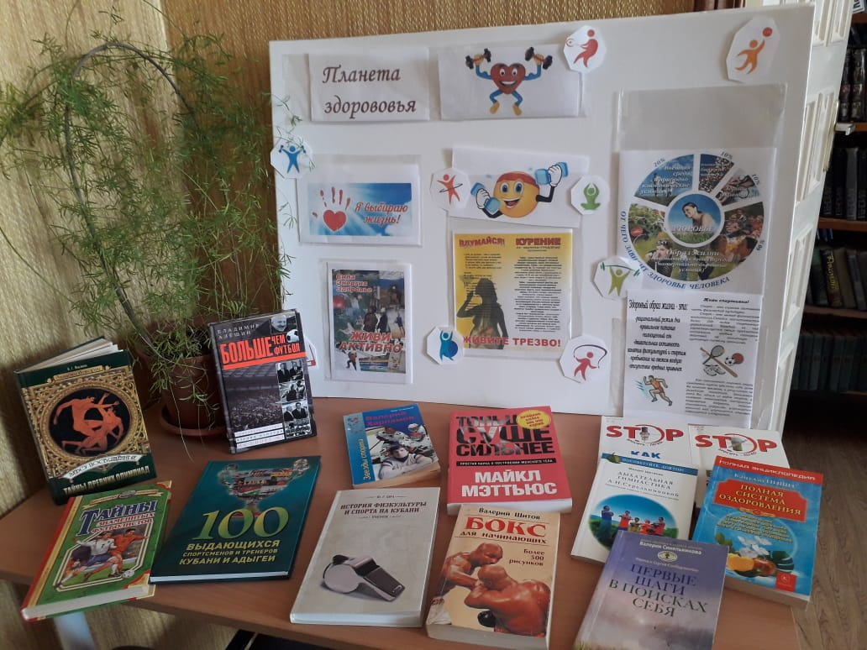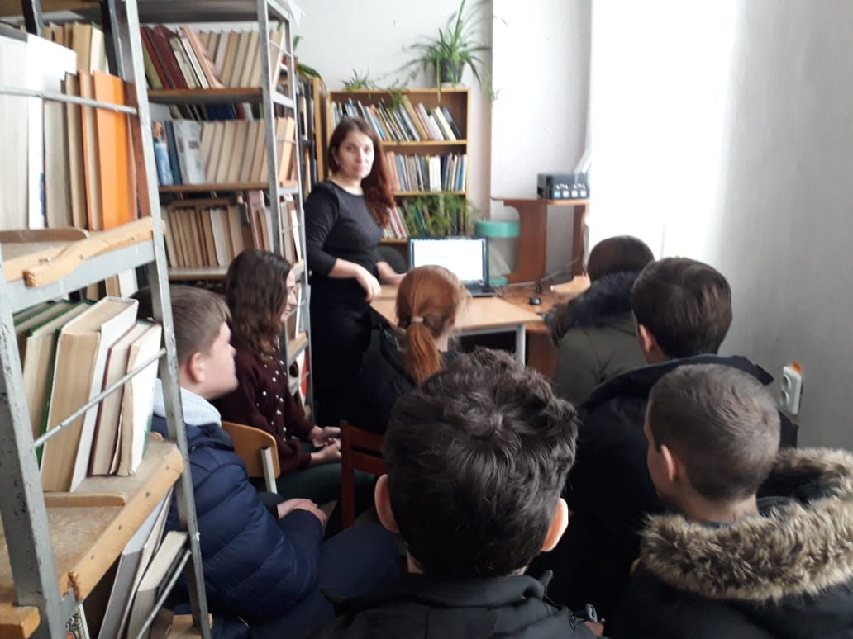 Вечер – советов «Пять слагаемых здоровья», прошел в сельской библиотеке №17 станицы Кавказской, где затронули важные правила здорового образа жизни.   Мероприятие вызвало живой интерес у учащихся. Разговор был о правильном питании, о вреде диет для организма подростка, что в этом возрасте ребята очень подвержены стрессам. Говорить с подростками о вреде пагубных привычках очень сложно. Они не верят. Показ видео ролика «Береги себя», помог ребятам понять, что происходит с человеком, когда он употребляет запрещённые вещества, и чем эта привычка ему в дальнейшем грозит. Доверительная обстановка дала возможность каждому высказать свое отношение к поднимаемой проблеме. В завершение школьники отметили, что стали увереннее в себе, появилось чувство ответственности за свое здоровье, за собственную жизнь, за будущее.